**Inicio:**

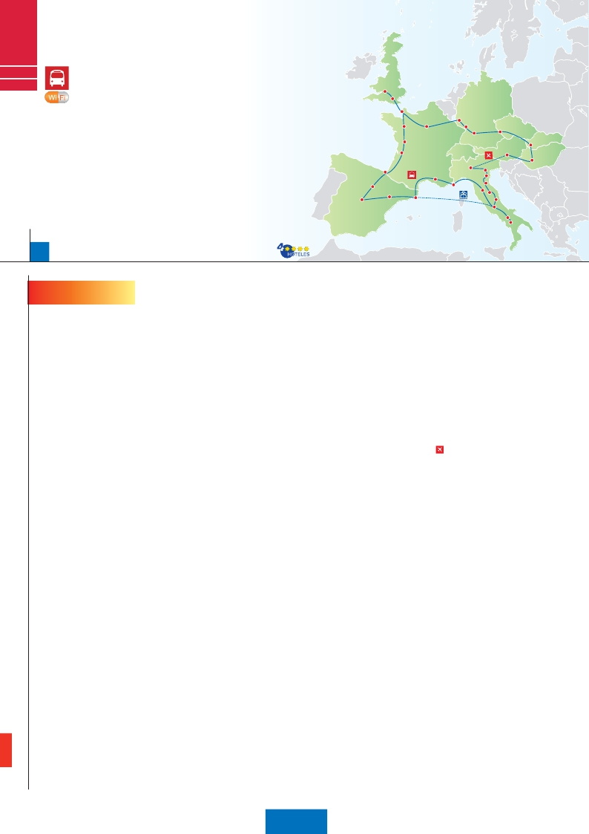

**Madrid**

**Londres**

**París**

GRAN EUROPA (Viena-Milán en avión)

**C35**

**C36**

**2** Madrid,**1** Burdeos,**1** Rouen,**3** Londres,**3** París,

**1** Frankfurt,**2** Praga,**2** Budapest,**3** Viena,**1** Milán,

**2** Venecia,**1** Florencia,**3** Roma,**1** Niza,**1** Barcelona,**1** Madrid,

Londres

**Además las visitas panorámicas de Londres, París, Frankfurt, Praga, Budapest , Viena, Venecia,**

•

•

•

•

•

•

•

•

Nuremberg

Milán

Burgos

Barcelona

Nápoles

**Florencia, Roma, Barcelona, Madrid (según opción)**,**se incluyen las siguientes visitas:**

Paseo por Montmartre y paseo por París Iluminado.

Subida a la Torre Eiffel y paseo en barco por el Sena.

Crucero por el Rhin. Degustación de cerveza en Frankfurt.

Cena típica en la famosa cervecería U Fleku.

Cena amenizada en una taberna de Grinzing.

Crucero por la laguna veneciana.

Visita a una fábrica de cristal de Murano.

Paseos incluidos por Londres, Roma y Madrid.

Dover

Calais

Ruta Romántica

Rouen Praga

París Frankfurt

Castillo del Loira

Viena

Burdeos

San Sebastián Verona Budapest

Montpellier Venecia

Padua

Zaragoza Niza    Pisa Florencia

Asís

Madrid

Roma

Capri

Bratislava

29

días, 14 comidas y 23 visitas ...  desde

3.950 $

**(1)**

29 días

Inicio: Madrid

Fin: Madrid

**DÍA 1.** (Jueves)**MADRID**

Llegada a Madrid, asistencia en el aeropuerto y

traslado al hotel. Tiempo libre. Alojamiento.

**DÍA 2.** (Viernes)**MADRID**

Desayuno buffet. Hoy realizaremos la visita

panorámica de la ciudad. Recorreremos el

Paseo de la Castellana, fuente de la Cibeles,

Plaza de Oriente, en la que se sitúa el Palacio y

el Teatro Real, la Puerta del Sol, etc. Resto del

día libre. Alojamiento.

**DÍA 3.** (Sábado)**MADRID-BURGOS O**

**SAN SEBASTIÁN-BURDEOS**

Desayuno buffet. Por la mañana salida hacia

Burgos o San Sebastián. Breve parada con

tiempo libre para visitar de una de estas dos

ciudades. Burgos, con su maravillosa Catedral

de estilo gótico o San Sebastián, con su fa-

mosa Playa de la Concha. Continuación hacia

Burdeos. Llegada. Cena y alojamiento.

**DÍA 4.** (Domingo)**BURDEOS-PARÍS-**

**ROUEN**

Desayuno buffet. Salida hacia Rouen, vía París.

Llegada a París y breve parada. Continuaremos

nuestro viaje. Llegada a Rouen. Víctor Hugo la

bautizó con el sobrenombre de “la Ciudad de los

Cien Campanarios”. Cena y alojamiento.

**DÍA 5.** (Lunes)**ROUEN-CALAIS-DOVER-**

**LONDRES**

Desayuno buffet. A primera hora de la maña-

na salida hacia Calais, cruce del Canal de La

Mancha en ferry y continuación en bus hasta

Londres. Tiempo libre. Alojamiento.

**DÍA 6.** (Martes)**LONDRES**

Desayuno buffet. Por la mañana efectuare-

mos la visita panorámica de la ciudad, admi-

raremos el Palacio Real, el Palacio de West-

minster, una impresionante edificación

neogótica dorada, actual centro político de

Gran Bretaña y de la Commonwealth. La fa-

mosa Torre del Reloj, uno de los monumentos

más fotografiados de Londres, más conocida

como el «Big Ben» El Palacio de Buckingham,

residencia oficial de la monarquía británica etc.

Resto del día libre. Paseo incluido con nuestro

guía por el Soho. Alojamiento.

**DÍA 7.** (Miércoles)**LONDRES**

Desayuno buffet. Día libre en la ciudad más

cosmopolita del mundo, tiempo para efectuar

compras y visitas de interés. Le proponemos

visitar opcionalmente El Castillo de Windsor

Alojamiento.

**DÍA 8.** (Jueves)**LONDRES-PARÍS**

Desayuno buffet. Salida hacia Dover, cruce del

Canal de la Mancha en ferry y continuación en

bus hasta París. Llegada, asistencia y traslado al

hotel. Alojamiento. Paseo nocturno incluido al

París Iluminado.

**DÍA 9.** (Viernes)**PARÍS**

Desayuno buffet. Iniciaremos con la visita pa-

norámica de la ciudad, donde veremos: La Ca-

tedral de Nôtre Dame, pieza maestra del arte

medieval; el Barrio Latino; la Sorbona, el Pante-

ón de los hombres ilustres donde se encuentra

el mausoleo de Napoleón; el Palacio y los Jardi-

nes de Luxemburgo; la Torre Eiffel símbolo de

parís y de Francia; la Plaza Etoile con el Arco del

Triunfo, Plaza Vendôme, La Opera Garnier, etc. A

continuación, embarque en el Puerto de Lena

para dar un paseo en barco por el Sena. Des-

pués subiremos al 2º piso de la famosa Torre

Eiffel. Terminaremos el día con un recorrido a

pie por el barrio de Montmartre. Alojamiento.

**DÍA 10.** (Sábado)**PARÍS**

Desayuno buffet. Día libre. Ofrecemos la posibi-

lidad de efectuar alguna visita opcional:

• Palacio de Versalles: Destacan sus bellos jar-

dines y fuentes y su maravilloso Salón de los

Espejos.

• Museo del Louvre: Una de las mayores pina-

cotecas del mundo, celoso guardián de la son-

risa de la Mona Lisa.

**DÍA 11.** (Domingo)**PARÍS-**

**Crucero por el Rhin-FRANKFURT**

Desayuno buffet. Salida hacia Boppard. Aquí

embarcaremos en el crucero (incluido) que nos

conducirá por la parte más bonita del Rhin pu-

diendo admirar la Roca Loreley. Desembarque y

continuación del viaje hasta Frankfurt, centro fi-

nanciero y comercial de Alemania. Visita pano-

rámica (incluida): la colegiata de Frankfurt, tam-

bién referida como catedral. No lejos del

ayuntamiento se encuentra la iglesia de San Pa-

blo, la famosa Paulskirche. Otro emblema nacio-

nal de Frankfurt es el Auditorio y centro de Con-

gresos, Alter Oper de Frankfurt, la Universidad,

etc. Concluiremos el paseo con una degusta-

ción de cerveza. Cena y alojamiento.

**DÍA 12.** (Lunes)**FRANKFURT-**

**NUREMBERG-PRAGA**

Desayuno buffet. Salida hacia Nuremberg, an-

tigua capital imperial y una de las ciudades más

históricas. Tiempo libre. A continuación seguire-

mos nuestro viaje hacia Praga, capital de la Re-

pública Checa. Llegada, cena y alojamiento.

**DÍA 13.** (Martes)**PRAGA**

Desayuno buffet. Por la mañana realizaremos

una visita panorámica de la ciudad. Veremos:

la Plaza de la República, donde se encuentra

una de las más antiguas torres de Praga: la To-

rre de la Pólvora y la Casa Municipal, la Plaza

de Wenceslao, la más grande de las tres gi-

gantescas plazas construidas por Carlos IV

para su ciudad nueva (Nove Mesto). Continua-

remos hacia el puente de Carlos. Por la tarde,

opcionalmente, podremos realizar la visita ar-

tística: Finalmente nos despediremos de Pra-

ga asistiendo a la más famosa de sus cervece-

rías, el U-Fleku, donde cenaremos y

degustaremos su famosa cerveza.

**DÍA 14.** (Miércoles)**PRAGA-BRATISLAVA-**

**BUDAPEST**

Desayuno buffet. A primera hora de la maña-

na salida hacia Brno. A continuación tiempo li-

bre para visitar la Plaza de la Libertad, la

Fuente Barroca y el Ayuntamiento viejo. Conti-

nuación del viaje hasta Bratislava, capital de

Eslovaquia. Llegada y visita panorámica de

la ciudad. Salida hacia Budapest. Llegada

cena y alojamiento.

**DÍA 15.** (Jueves)**BUDAPEST**

Desayuno buffet. Estancia en media pensión.

Por la mañana realizaremos la visita panorá-

mica: en la orilla derecha del Danubio se en-

cuentra el centro Histórico, Buda: veremos el

Bastión de los Pescadores, la Iglesia de Matí-

as, etc. A continuación cruzaremos el río danu-

bio para visitar Pest, la parte comercial de la

ciudad. Almuerzo. Por la tarde los que lo de-

seen podrán realizar un Paseo opcional en bar-

co por el Danubio. Esta noche les Ofrecemos

la posibilidad de hacer un recorrido nocturno

por Budapest iluminado y participar en una

cena zíngara (opc.). Alojamiento.

**DÍA 16.** (Viernes)**BUDAPEST-VIENA**

Desayuno buffet. Salida hacia la frontera aus-

triaca. Llegada a Viena. Almuerzo. Visita pa-

norámica, en nuestro recorrido nos encontra-

remos con el Palacio Imperial, residencia de

los emperadores, el Palacio de Bellvedere, la

Iglesia Votiva, la Ópera, el museo de Bellas Ar-

tes, los monumentos a Goethe, Schiller y Mo-

zart, la Universidad, etc. Alojamiento.

**DÍA 17.** (Sábado)**VIENA**

Desayuno buffet. Por la mañana podrán reali-

zar opcionalmente la visita artística de la ciu-

dad, conoceremos las dependencias del mag-

nífico edificio que alberga la Ópera más

importante de Viena. Pasaremos por la Biblio-

teca Nacional, la escuela española de equita-

ción y la Capilla de los Niños Cantores, que vi-

sitaremos desde fuera. Continuaremos hasta el

Palacio Imperial. También recorreremos la ca-

tedral gótica de San Esteban. A continuación

iremos a Grinzing, bello pueblo de vinicultores,

donde efectuaremos la cena incluida en una

de sus típicas tabernas. Regreso a Viena y alo-

jamiento.

**DÍA 18.** (Domingo)**VIENA**

Desayuno buffet. Día libre para seguir pase-

ando y visitando Viena. Alojamiento.

**DÍA 19.** (Lunes)**VIENA-MILÁN**

Viaje en avión

Desayuno buffet. A la hora indicada traslado

al aeropuerto para tomar vuelo con destino Mi-

lán (vuelo no incluido). Llegada, asistencia en el

aeropuerto y traslado al hotel. Cena y aloja-

miento.

**DÍA 20.** (Martes)**MILÁN-VERONA-VENE-**

**CIA**

Desayuno buffet. Mañana libre donde podrá

visitarla Galería Víctor Manuel; ‘’El Duomo’’ (la

Catedral gótica más grande de Italia), el Casti-

llo Sfforza, etc. Salida hacia Verona, la ciudad

de Romeo y Julieta. Tiempo libre para visitar la

casa de Julieta. Continuación del viaje hasta

Venecia. Cena y alojamiento. Opcionalmente

podremos realizar una visita a Venecia de no-

che.

**DÍA 21.** (Miércoles)**VENECIA**

Desayuno buffet. Por la mañana, traslado ha-

cia la Plaza de San Marcos, efectuaremos un

crucero incluido por la laguna veneciana entre

bellísimas vistas. Empezaremos nuestra visita

panorámica incluida por la impresionante Pla-

za de San Marcos, en la que se reúne arte grie-

go, medieval, bizantino y veneciano, formando

un maravilloso conjunto arquitectónico con la

Basílica de San Marcos, la Torre del Reloj, el

puente de los Suspiros, Campanille y el Palacio

Ducal. Visita a una fábrica de cristal de Mura-

no. Resto del tiempo libre. Cena y alojamiento.

**DÍA 22.** (Jueves)**VENECIA-PADUA-**

**FLORENCIA**

Desayuno buffet. Salida hacia Padua, ciudad

universitaria, donde destaca su magnífica Pla-

za Prato Della Valle y la Basílica de San Anto-

nio. Continuación hasta Florencia, donde rea-

lizaremos la visita panorámica de la ciudad

incluida. Tras los pasos de Leonardo y Miguel

**368** PANAVISIÓN

26

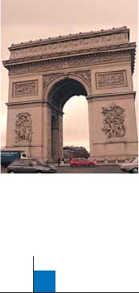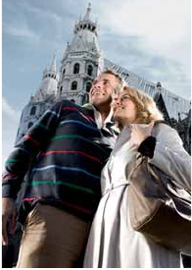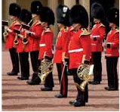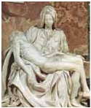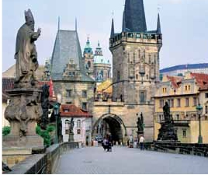

días, 14 comidas y 22 visitas ...  desde

3.595 $

Angel, nos acercaremos a conocer las claves

del Renacimiento. En la Catedral de Santa Ma-

ria de las Flores, contemplaremos su magnífica

cúpula del arquitecto Bruelleschi. Visitaremos

también la Plaza de Signoria, el Palacio de Go-

bierno de los Medici y el Campanille de Giotto.

Resto del día libre. Opcionalmente podrá visitar

los Museos Florentinos y la Academia, don-

de podrá disfrutar contemplando el famoso

“David” de Miguel Angel y otras obras maes-

tras. Cena y alojamiento.

**DÍA 23.** (Viernes)**FLORENCIA-ASÍS-ROMA**

Desayuno buffet. Salida hacia Asís. Visitare-

mos la Basílica de San Francisco. Continua-

ción del viaje hasta Roma. Presentamos la ca-

pital del Tiber con una visita panorámica en

autobús hacia el corazón de la Roma antigua,

conociendo la Isla Tiberina, el Trastevere, las

colinas de Avetino y Palatino. Veremos también

el Coliseo, el Circo Máximo, el Arco del Triunfo

de Constantino, Teatro de Marcelo, Castillo de

Santo Angel, la famosísima Plaza de Venecia y

las escaleras del Campidoglio, la más famosa

de las sietes colinas de la ciudad de Roma.

Por la tarde tendremos opcionalmente la visita

de Roma barroca. Paseo incluido por el Tras-

tévere.Cena y alojamiento.

**DÍA 24.** (Sábado)**ROMA**

Desayuno buffet. Hoy tenemos una visita op-

cional interesantísima a los Museos Vatica-

nos, Capilla Sixtina y el interior de la Basíli-

ca de San Pedro. Asimismo tendrá

oportunidad de visitar por su cuenta las Basíli-

cas Mayores y Catacumbas, lugar de refugio

y culto de los primeros cristianos. Resto del día

libre. Cena y alojamiento.

**DÍA 25.** (Domingo)**ROMA**

**(Excursión opcional a Nápoles y Capri)**

Desayuno buffet. Excursión opcional de todo

el día a Nápoles y Capri. Salida por la mañana

en autocar hacia Nápoles. En Nápoles tomare-

mos el barco que nos llevará a la isla de Capri.

Paseo por Capri y visita a los magníficos jardi-

nes de Augusto. Tiempo libre para recorrer las

elegantes calles, las mejores tiendas, las exclu-

sivas joyerías y la famosa Piazzetta con sus an-

tiguas cafeterías, todo ello confirma la fama de

Capri como “Perla del Mediterráneo”. Al final

de la tarde regresaremos a Nápoles Existe la

posibilidad de visitar también Pompeya (op-

cional). Alojamiento.

• A partir del día 26 tenemos dos opciones

de viaje para continuar hasta España:

**OPCIÓN BUS**

**DÍA 26.** (Lunes)**ROMA-PISA-NIZA**

Desayuno buffet. Salida hacia Pisa, llegada y

visita a la Plaza de los Milagros. Continuación del

viaje hacia Niza. Llegada. Alojamiento.

**DÍA 27.** (Martes)**NIZA-MONTPELLIER-**

**BARCELONA**

Desayuno buffet. Salida hacia Montpellier.

Continuación hasta Barcelona. Llegada y visita

de la ciudad, recorreremos los lugares más típi-

cos y pintorescos de Barcelona, como la Sa-

grada Familia (obra maestra de Gaudí), el Pa-

seo de Gracia, Plaza de Cataluña (centro

neurálgico de la ciudad), las Ramblas (emble-

mático paseo de la ciudad que discurre entre la

Plaza de Cataluña y el puerto antiguo), etc. Al fi-

nal de la tarde traslado al hotel. Alojamiento.

**DÍA 28.** (Miércoles)**BARCELONA-**

**ZARAGOZA-MADRID**

Desayuno buffet. Salida hacia Zaragoza. Vi-

sita panorámica de la Basílica del Pilar y conti-

nuación del viaje hacia Madrid. Paseo incluido

por la Plaza Mayor. Alojamiento.

**DÍA 29.** (Jueves)**MADRID**

Desayuno buffet. A la hora indicada traslado

al aeropuerto. Fin del viaje y de nuestros ser-

vicios.

**OPCIÓN BARCO**

**DÍA 26.** (Lunes)**ROMA-BARCELONA**

Desayuno buffet. Traslado a Civitavechia y

embarque en el Barco Grimaldi Lines con des-

tino Barcelona. Día y noche a bordo. Acomo-

dación en camarote doble.

**DÍA 27.** (Martes)**BARCELONA**

Día de Crucero

Desayuno incluido. Día de navegación hasta

las 18.30 horas que llegaremos a Barcelona.

Tiempo libre en el barco para disfrutar de sus

maravillosas instalaciones. Desembarque y visita

de la ciudad, recorreremos los lugares más típi-

cos y pintorescos de Barcelona. Tiempo libre.

Alojamiento.

**DÍA 28.** (Miércoles)**BARCELONA-**

**ZARAGOZA-MADRID**

Desayuno buffet. Salida hacia Zaragoza. Vi-

sita panorámica de la Basílica del Pilar y conti-

nuación del viaje hacia Madrid. Paseo incluido

por la Plaza Mayor. Alojamiento.

**DÍA 29.** (Jueves)**MADRID**

Desayuno buffet. A la hora indicada traslado al

aeropuerto. Fin del viaje y de nuestros servicios.

26 días

Inicio: Madrid

Fin: Roma

Este Itinerario de 26 días es idéntico al viaje

de 29 días, descrito en estas 2 páginas ex-

cepto los cuatro últimos días, ya que este

tour finaliza el día 26 en Roma con el trasla-

do al aeropuerto.

**INCLUIDO EN EL TOUR**

l Traslados: Aeropuerto-hotel-aeropuerto

l Guía correo y asistencia desde la

llegada

l Autopullman para el recorrido terrestre

l Alojamientos en hoteles previstos o

similares

l Comidas: 14 comidas principales

(según opción). Bebidas no incluidas

l Visitas con guía local: Madrid,

Londres, París, Praga, Budapest ,

Viena, Venecia, Florencia, Roma.

l Visitas explicadas por nuestro guía:

Frankfurt, Nuremberg, Verona, Padua,

Asís, Pisa, Niza, Barcelona.

l Otros atractivos incluidos: Subida a

Torre Eiffel, paseo en barco por el Sena,

paseo por Montmartre

y París Iluminado,

paseo y degustación de cerveza en

Frankfurt, Crucero por el Rhin.

l Seguro de viaje

**HOTELES previstos o similares**

Madrid    Rafael Hoteles****      Ciudad

Burdeos   Alton***              Ciudad

Campanile Le Lac ***    Ciudad

Rouen     Ibis Champ de Mars ***  Ciudad

Londres    Royal National ***       Centro

Thistte Barbican ***     Ciudad

París      Mercure La Defense***   Ciudad

Frankfurt   Novotel City****        Ciudad

Praga     Holiday Inn Congress**** Ciudad

Clarions Congres****    Ciudad

Duo/Olympik I****       Ciudad

Budapest   Arena/Budapest ****     Ciudad

Viena      Vienna South ****       Ciudad

Eurostars Viena****     Ciudad

Milán      Contessa Jolanda****    Ciudad

Milano Niguarda****     Bresso

Venecia    Villa Fiorita****       Monastier

Brioni / Colombo ****    Jesolo

Florencia   Delta Florence****    Calenzano

Roma     NH Midas/C.Colombo**** Ciudad

Niza      Apogia***             Ciudad

Barcelona  City Park St J.****      Periferia

**FECHAS DE INICIO MADRID**

• 2016

Marzo         17  24  31

Abril           7  14  21  28

Mayo          5  12  19  26

Junio          2   9  16  23  30

Julio           7  14  21  28

Agosto         4  11  18  25

Septiembre     1   8  15  22  29

Octubre        6  13  20  27

Noviembre      3  10  17  24

Diciembre      1   8  15  22  29

• 2017

Enero          5  12  19  26

Febrero        2   9  16  23

Marzo          2

n T. Baja n T. Media n T. Alta n T. Extra

Temporada Extra coincide con la Copa de Europa de Fútbol

**PRECIOS POR PERSONA $ USA en hab. doble**

Viaje 29 días, bus

n Temporada Baja:..............................   3.950

n   »   Media: ...........................   4.080

n   »   Alta:..............................   4.290

n   »   Extra:............................   4.405

Spto. habitación individual....................    1.960

Viaje 29 días, barco

n Temporada Baja:..............................   4.170

n   »   Media: ...........................   4.370

n   »   Alta:..............................   4.520

n   »   Extra:............................   4.695

Spto. habitación individual....................    2.030

Viaje 26 días

n Temporada Baja:..............................   3.595

n   »   Media: ...........................   3.730

n   »   Alta:..............................   3.925

n   »   Extra:............................   4.055

Spto. habitación individual....................    1.750

Bono de anulación sin gastos..............       30

•**NOCHES EXTRAS precio por persona en AD**

Spto.

Ciudad      T. Baja T. Media T. Alta T. Extra Indiv.

Madrid .........   60    60    70    60    50

Roma..........   65    70    90    70    50

**NOTAS**

Ver notas en págs. 361 y 365

**EXTENSIONES**

Madrid ....................  3 d / 2 n desde 280 $ ver pág. 413

Lisboa .....................  3 d / 2 n desde 320 $ ver pág. 414

Andalucía y Toledo . 5 d / 4 n desde 620 $ ver pág. 415

**369** PANAVISIÓN